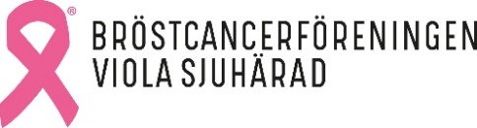
Dagordning styrelsemöte 24-11-12
Plats: Kreativiteten, 17.30-20.00

Kallade: Christine Axebrink, Jeanette Benediktusson Andersson, Mari-Ann Frankert, Barbro Nilsson, Holmesten, Anette Olvebrink, Anita Thuresson, Lotta Stålborn
Besök 17.30-18.00 Revisorer Camilla Winter och Irene Rosengren

- Mötet öppnas
- Dagordning godkänns
- Föregående mötesprotokoll godkänns och läggs till handlingarna

Information

- Ekonomisk rapport och nya medlemmar,
- Information från vår epostlåda. Möjlighet att utse årets eldsjäl. Utses av Folkspel
- Lager, våra roll up´s är inaktuella. Beställa en ny?
- Rehabbadet vt 2025
- Information från Lin avseende dr. Zakaria

Diskussion

- Reflektioner efter rosa oktober?
- Reflektioner efter revisorernas besök
- Kvarvarande aktiviteter i år är hantverkscafe i november och julfest i december. Något nytt angående vad som ersätter Borås Lucia på julfesten?
- Utvärdering av verksamhetsplanen och aktiviteter för 2024
- Ny verksamhetsplan för 2025

Beslut

- Beslut: Ny verksamhetsplan för 2025
- Beslut: Utskick av informationsbrev som gäller slutet 2024 och våren 2025

- Övriga frågor

- Mötet avslutas

